# Resultado de imagen para FI UNAMUNIVERSIDAD NACIONAL AUTONOMA DE MEXICO

# FACULTAD DE INGENIERIA

# unam.jpgREPORTE DE FUNDAMENTOS DE PROGRAMACION

# PRÁCTICA 1: La computación como herramienta de trabajo del profesional de ingeniería

NOMBRE DEL ALUMNO: Martínez Gordillo José Maximiliano.

PROFESOR: Ing. Karina García Morales

CARRERA: Ing. Geofísica

GRUPO:21

**OBJETIVO DE LA PRÁCTICA**:

Descubrir y utilizar herramientas de software que se ofrecen en Internet que permitan realizar actividades y trabajos académicos de forma organizada y profesional a lo largo de la vida escolar, tales como manejo de repositorios de almacenamiento y buscadores con funciones avanzadas.

**DESARROLLO DE LA PRÁCTICA:**

La primera actividad a realizar durante la práctica de laboratorio fue el controlador de versiones existentes en los sistemas de almacenamiento, el cual nos permite regresar a versiones anteriores en caso de un error o descompostura dentro de los archivos registrados, esto nos ayuda a observar algún error que puede ser reversible.

Los medios para poder controlar las versiones se clasifican en 3 tipos:

* **Sistema de control de versiones local**: en este sistema las versiones son registradas en el almacenamiento local.
* **Sistema de control de versiones centralizada**: las versiones son registradas para poder ser modificadas por varios usuarios, donde cada uno tiene la versión y puede modificarla dentro de la plataforma.
* **Sistema de control de versiones distribuido**: cada usuario tiene una reposición en caso de que el servidor remoto falle, además de que los usuarios pueden modificar los archivos desde los equipos de los otros usuarios.

Además de los sistemas de control de versiones, exploramos la plataforma de Git, donde podemos usar repositorios para programas y archivos subidos en la plataforma.

**Tipos de almacenamiento:**

Existen distintas plataformas que ofrecen un servicio de almacenamiento, las cuales se pueden adaptar a la necesidad de cada usuario, el servicio de estas cambia dependiendo de cada plataforma.

Las siguientes son algunos de los servicios de almacenamiento que ofrece cada plataforma:

* **Google Drive**: es una de las plataformas más usadas por los usuarios de google, además de ser de fácil acceso y sencilla de manejar. Google Drive cuenta con una aplicación para recolectar información usando formularios (Forms), una particularidad de la hoja de cálculo. Se puede generar una serie de preguntas que pueden ser mandadas y contestadas por un grupo de personas. También proporciona un resumen con gráficas de los datos obtenidos del formulario.

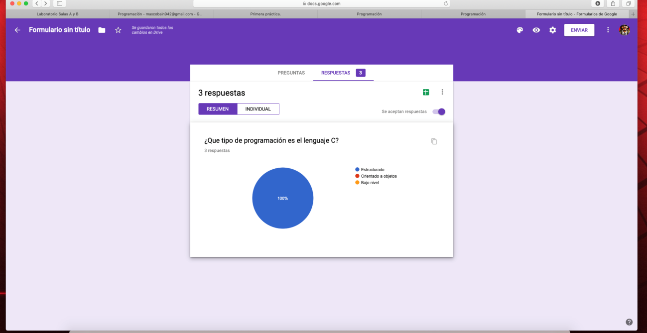

* **Dropbox**: Dropbox es una herramienta que sirve para almacenar cualquier tipo de archivo digital en Internet. Para utilizarlo es necesario contar con una cuenta de correo para darse de alta en el sitio. Una vez realizado el registro se puede acceder al sitio, ya sea por medio de su interfaz web o descargando la aplicación que puede ser instalada en cualquier sistema operativo (teléfonos inteligentes, tabletas y computadoras).
* **OneNote**: Por otro lado, a través de SkyDrive de Microsoft se puede utilizar la aplicación OneNote. El editor OneNote es muy amigable para realizar apuntes como si se ocupara una libreta de papel, pero con la diferencia de que todo se queda guardado en la nube.

Podría decirse que el sistema de almacenamiento que conviene para mi carrera es el sistema de google drive, pues es de fácil acceso y rápido de usar, además de que me permite compartir archivos y editarlos en conjunto.

**BUSCADORES DE INTERNET GOOGLE**:

En la práctica de laboratorio de cómputo, realizamos actividades manejando comandos dentro del buscador de google para poder facilitar las búsquedas, pues el buscador de google puede clasificar la información registrarla con otros datos, lo cual dificulta el poder tener búsquedas precisas de algunos elementos.

También una herramienta que utilizamos dentro del laboratorio fue google maps, para poder ubicar la facultad de ingeniería y marcar en donde se toma teoría y laboratorio de cómputo.

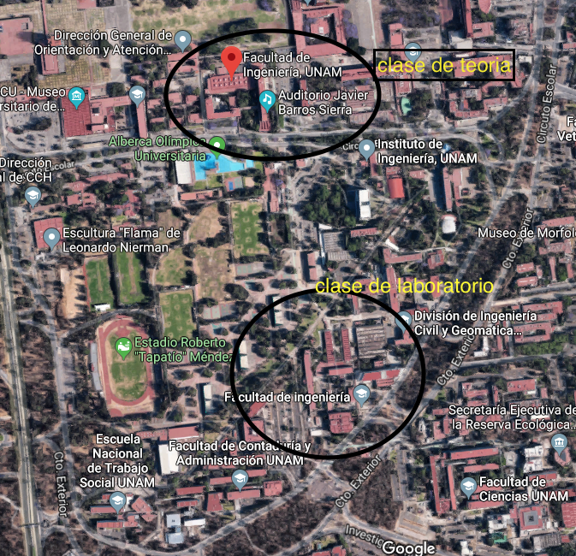

Otra herramienta que se uso dentro del buscador de google fue la calculadora de google, la cual permite hacer operaciones, así como su graficador y el convertidor que nos permite convertir cualquier cantidad a otra.

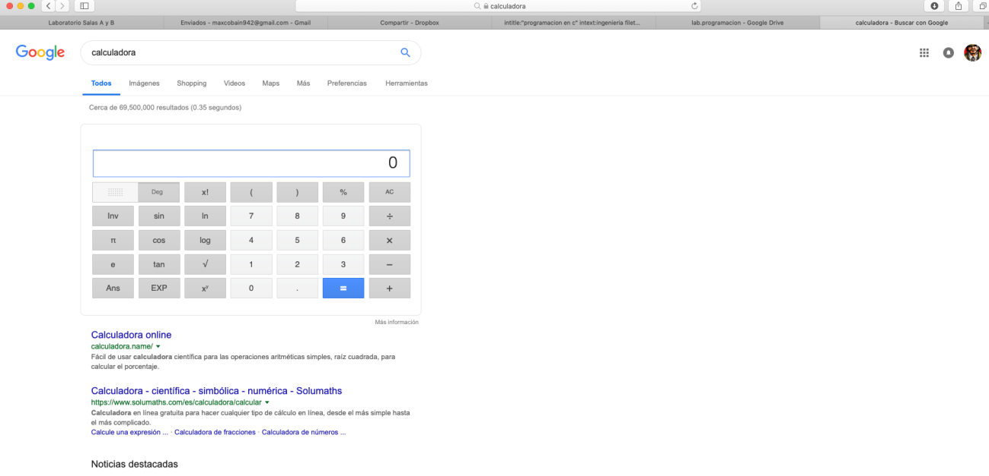

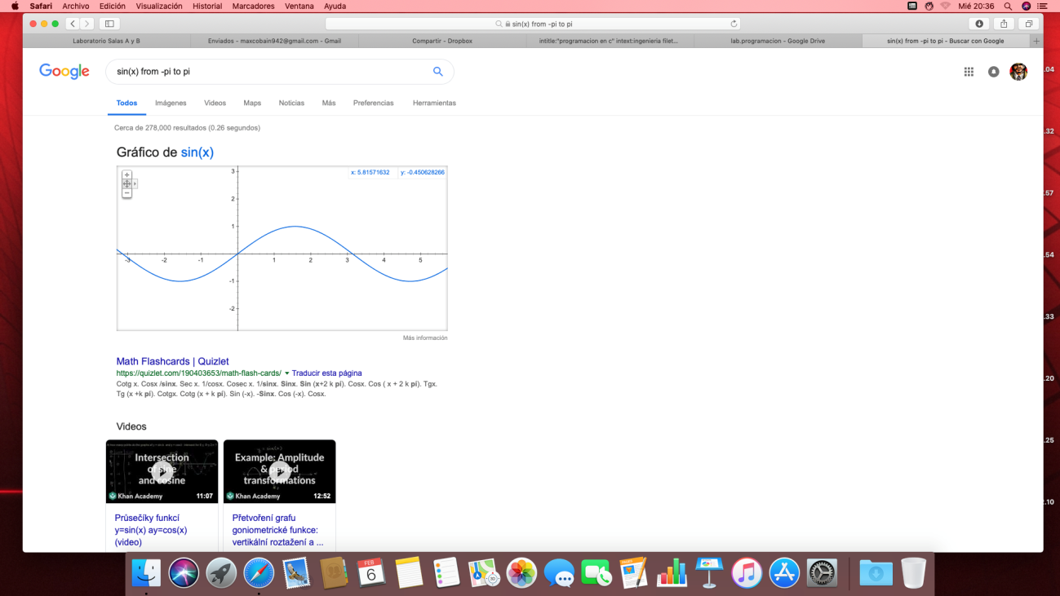

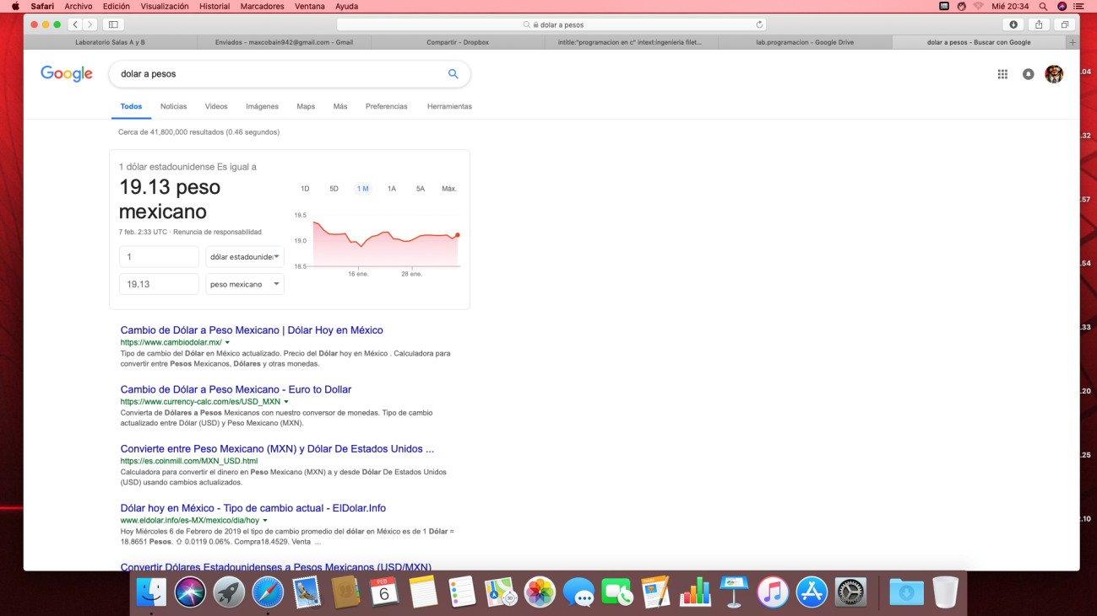

Una de las herramientas importantes que encontramos en google, fue la de google académico, la cual nos permite tener acceso a información y documentos específicos sobre temas que se refieran a la vida académica.

La forma para poder encontrar información de un autor y un tema en especifico es usando el comando author: <nombre>, como se muestra en la imagen.

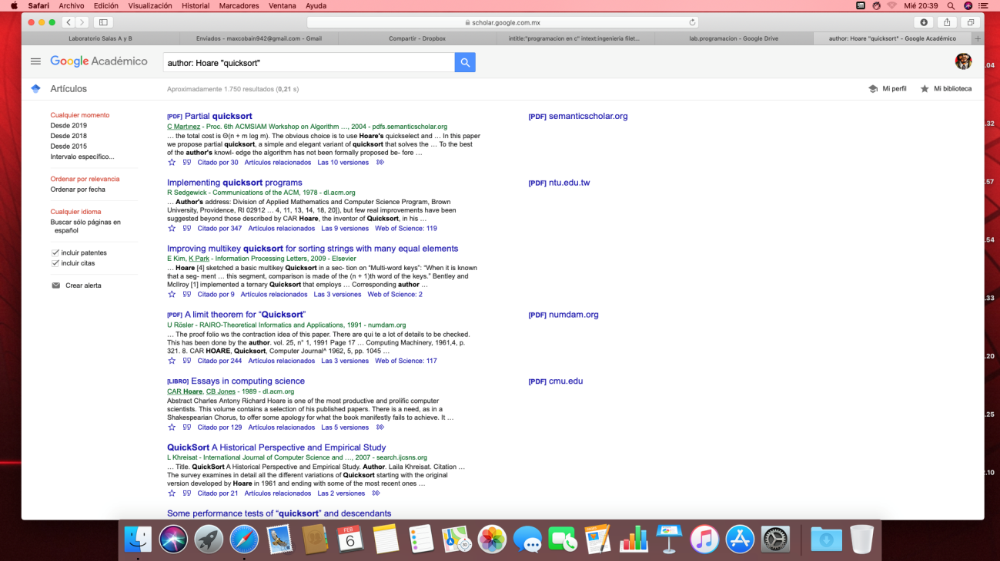

El siguiente comando es muy útil cuando se quiere encontrar imágenes de un tema u otro, excluyendo alguna búsqueda relacionada donde se debe escribir imágenes <tema1> or <tema2>-<tema exluido>

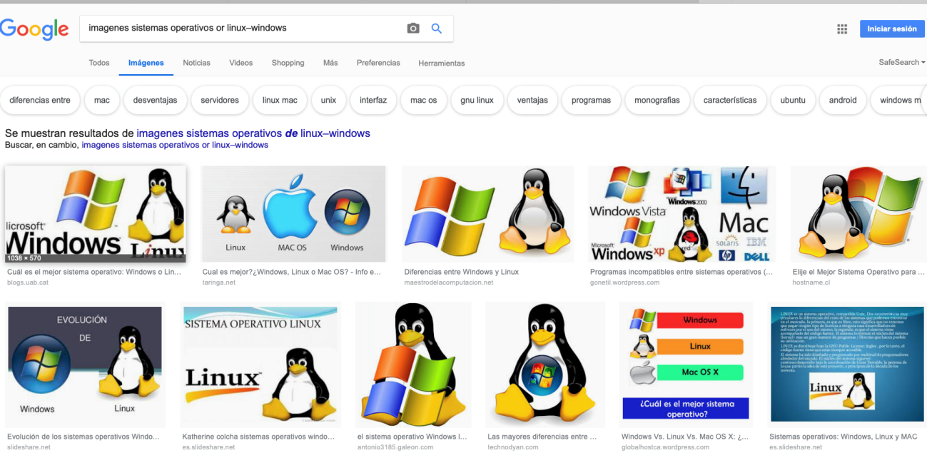

Para poder encontrar un tema en específico que no tenga relaciones muy alejadas del tema se usa el comando “<oración>”

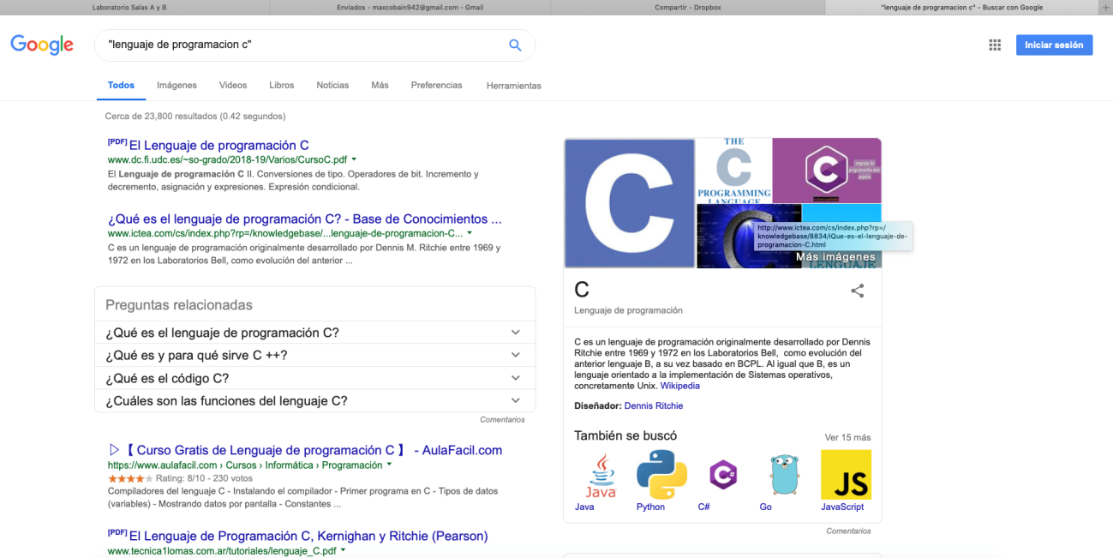

Cuando se quiere buscar una plabra en especifico y encontrar todos los temas que lo contengan se usa el comando +<palabra>

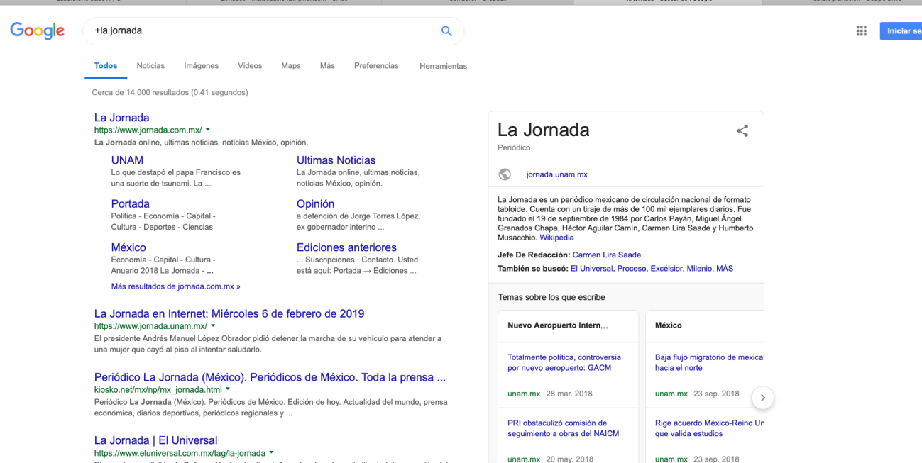

Cuando se busca definir una palabra dentro del buscador se ocupa el siguiente comando para poder hacerlo

define:<palabra>

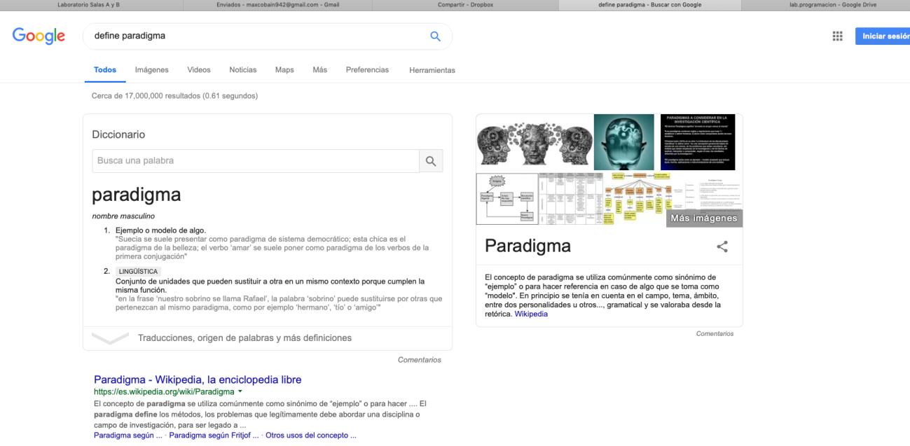

Cuando se quiere encontrar dentro de una página temas relacionados a una palabra, en un tiempo específico, se ocupa el comando site:<dirección de la pagina> ~<palabra relación> (tiempo de inicio)..(tiempo de fin)

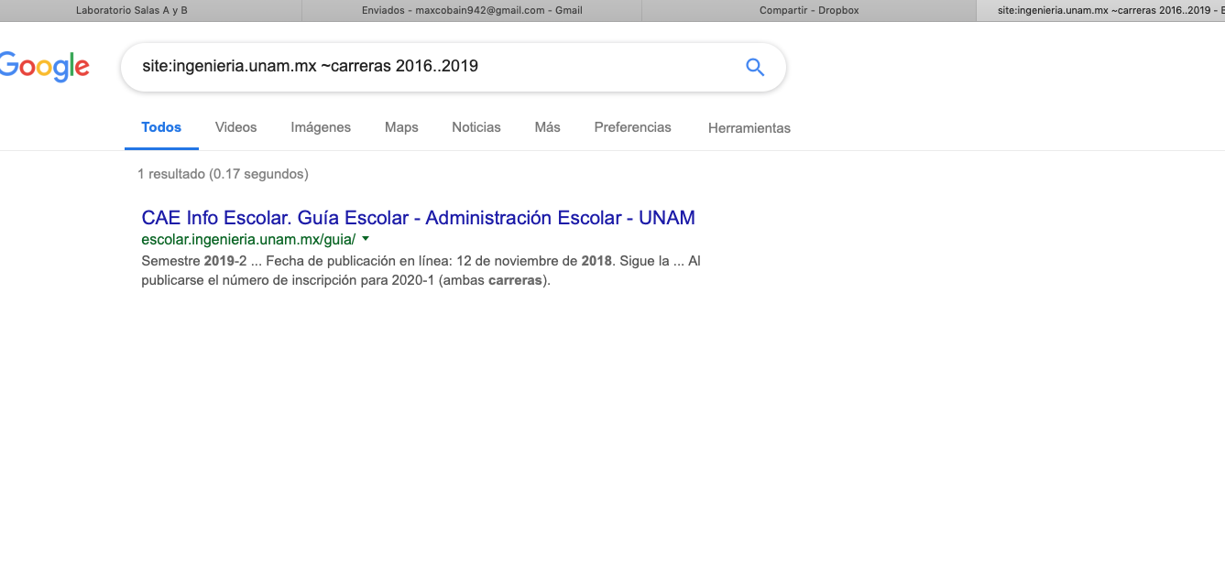

Si se quiere encontrar paginas con un titulo en relación y que solo se busque una clase de archivo se debe usar el siguiente comando intitle:<titulo a buscar> intext:<restringcion de lo que se busca> filetyoe:<tipo de archivo>

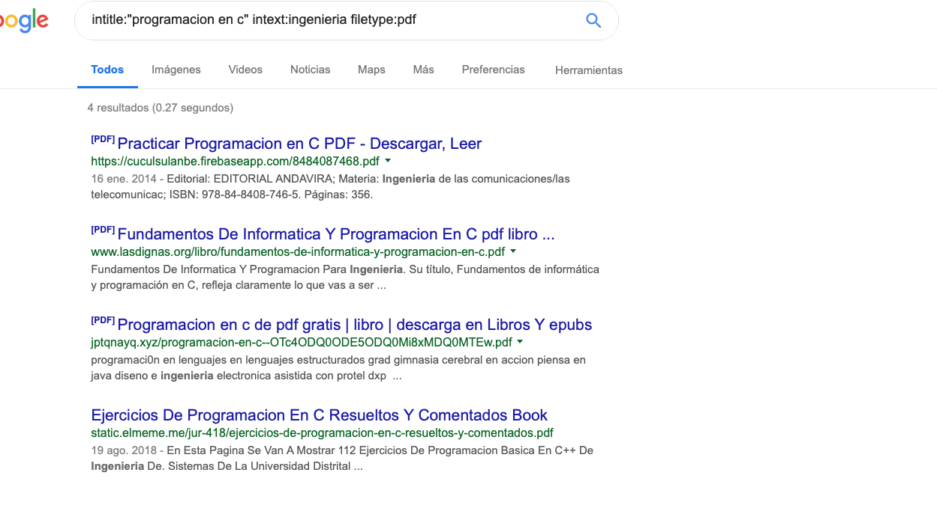

**BUSQUEDA DE IMÁGENES RELACIONADAS:**

Esto se puede hacer dirigiéndonos a la sección de imágenes de google y arrastrando una imagen guardada en el almacenamiento local, para después encontrar imágenes que compartan similitud con la imagen arrastrada.

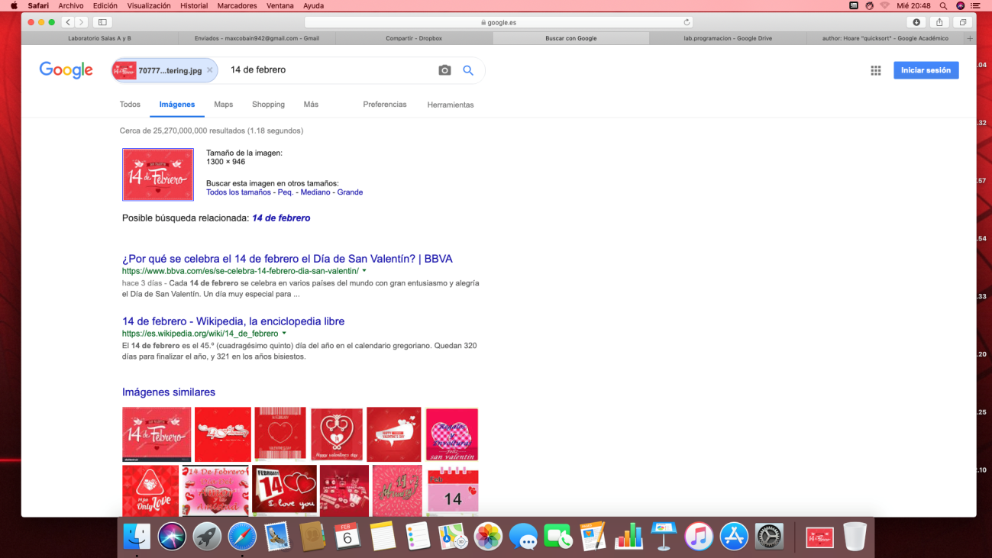

En este ejemplo se puede observar que la imagen nos direcciona a páginas relacionadas con el día festivo, así como las imágenes tienen la similitud de compartir la fecha y los colores de la imagen, como las letras ecritas dentro de la imagen.

**CONLUSIONES:**

Podemos afirmar gracias a la practica en el laboratorio que el control de versiones, así como los sistemas de almacenamiento son muy útiles para los proyectos de ingeniería, pues nos permiten modificar archivos y cambiarlos.

Tambien el manejo de comandos y herramientas en google para facilitar el acceso de información y el manejo de este.

**BIBLIOGRAFIA:**

1. http://rypress.com/tutorials/git

2. https://git-scm.com/book/es/v1/Empezando-Acerca-del-control-de-versiones 3. <https://www.google.com.mx/>

4. <http://scholar.google.es/>

5. <http://www.google.com/imghp>

6. <http://www.youtube.com/watch?v=wKJ9KzGQq0w>

7. <http://www.youtube.com/watch?v=wKJ9KzGQq0w>

8. <http://www.youtube.com/watch?v=nxi9c6xBb0U>

9. <https://www.dropbox.com/>

10. <http://bc.unam.mx/cultural/inicio/vis_virt/main.html>

11. <http://www.inah.gob.mx/index.php/catalogo-paseos-virtuales>

12. <https://www.google.com/maps/views/home>

13. <https://maps.google.com/>

14. http://translate.google.com/

15. <http://www.google.com/earth/>

16. <http://news.google.com/>

17. <https://adwords.google.com/>

18. <http://books.google.com/>

19. https://groups.google.com/